دليل إعداد مذكرة السمعي والكتابي –البطاقة الخضراء –المستوى الثاني(ت/ط)
تعليمات إعداد مضمون البطاقة:  وضع الحرف أو نسخ الصوت في الكلمة مع مراعاة وضعياته المختلفة(أول،وسط،آخر)الكلمة.  دليل الاستعمال:تعليمات عامة لإعداد البطاقة.  استعمال التمارين من 1إلى4 للتأكد من التحكم في المستوى الأول.  الحرص على التلاميذ لإنجاز الجزءالأخير من التعليمة التي تهدف إلى إتمامك النشاط في جو تفاعلي وفيه يُدعى التلاميذ للمبادرة وللتقييم الذاتي والتشاركي.  معايير التقييم التي يضعها المعلم هي:  هل استمتع كل التلاميذ بالعمل؟  هل تمكنت من وضع الجميع في حالة نجاح؟  *ينبغي أن تستخدم البطاقات دائما مع هذين الهدفين الأساسيين | الاسم:................................... التاريخ:...........................  اللقب:...................................  تـ ، ـتـ ، ـت ، ـة ، ة / ط ، ـطـ ،
تعليمات الإعداد:  عدد الكلمات/الصور6.  التناوب العشوائي بين الكلمات التي تشمل صوت التاء(ت)والكلمات التي تشمل صوت الطاء(ط).  عدم الاقتصار على كلمات أحادية المقطع والتقليل من الكلمات الت تبدأ فقط بالصوتين المعنيين بالدراسة  تعليمات الاستعمال:  تمارين التمييز السمعي  تطابق الكلمات مع الصور:طائر،سمكة،بطريق،كأس،قط،محفظة. | 1-ألون الرسم بالأزرق عندما أسمع صوت التاء(ت)وبالأخضر عندما أسمع صوت الطاء(ط)،وأقارن عملي مع عمل زميلي،من لم يقع في الخطإ؟.  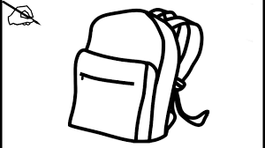  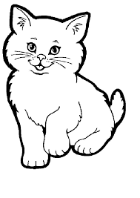  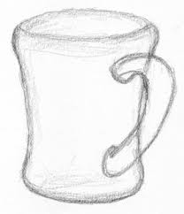  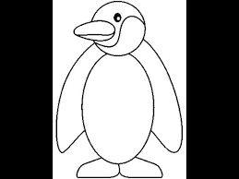  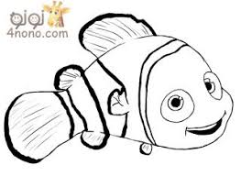  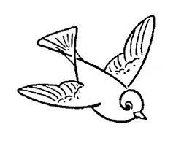
تعليمات الإعداد:  اختيار كلمتين من عدة مقاطع لفظية تشمل الحرفين إن أمكن ذلك.  تعليمات الاستعمال:  تمارين التقطيع اللفظي من خلال المعاينة السمعية ثم الشروع في الكتابة.  الجمل للإملاء.((محفظة))،((طائر))  نملي ونطلب إعادة كتابة المقطع اللفظي أولا ثم الكلمة كاملة.  محـ....ـفـ...ـظـ...ـة/محفظة طا.....ئـ.....ـر طائر | 2-أستمع وأكتب على لوحتي المقاطع التي تتلاءم مع حرف التاء(ت)وحرف الطاء(ط)أولا ثم أستمع وأكتب على لوحتي العبارة كاملة.
تعليمات الإعداد:  نماذج الكتابة الخطية.  كلمات تشمل ثلاث مقاطع وفيها صوتي التاء (ت) والطاء (ط) إن أمكن ذلك  تعليمات الاستعمال:  يتمرن التلاميذ على الكتابة | 3-أَنْقُلُ ثُمَّ أَرْسُمُ.  طَا مِحْـ......  ئِـ ـفَـ  ـرٌ ـظَـ  ـةٌ  طَائِرٌ مِحْفَظَةٌ

تعليمات الإعداد:  عدد الكلمات والصور 4 غير مقترحة في التمارين1/2/3.  عدم الاقتصار على كلمات أحادية المقطع والتقليل من استعمال كلمات تبدأ بالصوتين المعنيين بالدراسة.  التناوب العشوائي بين الكلمات التي يكون نطقها صحيحا وخاطئا لتفادي الإجابات الآلية.  تعليمات الاستعمال:  نطق الكلمات ببطء دون تقطيعها مع ترك وقت بيت كلمة وأخرى لترك المجال للتلاميذ لاستعمال القرائن الغير لغوية عند الإجابة.  الكلمات المقترحة:مقلمة/مسطرة/قلم/هاتف | 4-عندما أسمع النطق السليم أرفع الإبهام وعندما أسمع النطق الخاطئ أنزل الإبهام  هل وجدت كل الأخطاء؟.  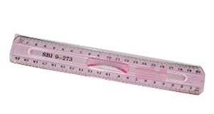  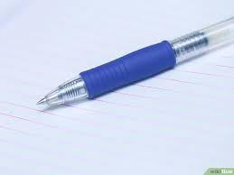  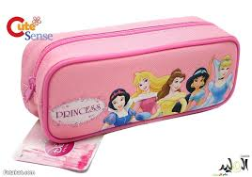
تعليمات الإعداد:  عدد الجمل 4.  تطبيق مبادئ التصحيح اللفظي التنغمي.  1- التنويع في التنغمات عند نطق الجمل بين إخبارية/استفهامية/تعجبية.  2-يجب أن يكون الصوت المقترح في مختلف الوضعيات في الجملة أو فيالكلمة.  تعليمات الاستعمال:  يتعلق الأمر بتمرين التمييز السمعي يتبعه آخر في النطق قصد استخدام الذاكرة دون مشاهدة النص.  الرمز(/)يشير إلى أن المعلم يقوم بوقفة صغيرة لإعطاءالوقت للتلاميذ للإجابة،ويجب أيضا مراعاة التنغم الإجمالي عند قراءة الجملة.  ينضج التين/ في فصل الصيف.  ما أروع/ فائدة الكـتـب!  أتحب البرتقال/ أم التوت؟  اشتريت مبراة/ من المكتبة.  بعد التعرف السمعي على كل جملة يعيد المعلم قولها دون وقفات محترما التنغمات،ثم يطلب من تلميذ متطوع إعادة قولها بدوره،وينبغي على كل التلاميذ أن يكونوا على علم بأنه يجب عليهم التدخل للتصحيح إذا مااعتبروا زميلهم قد أخطأ،ويمكننا تعيين تلاميذ آخرين تباعا يقومون بنفس العمل | 5-عندما أسمع صوت التاء أرفع يدي ثم أعيد قول الجملة،هل وجدت كل الأخطاء؟  ينضج التين/ في فصل الصيف.  ما أروع/ فائدة الكـتـب!  أتحب البرتقال/ أم التوت؟  اشتريت مبراة/ من المكتبة.
تعليمات الإعداد:  اتباع نفس تعليمات التمرين رقم 5  تعليمات الاستعمال:  الجمل المقترحة من قبل المعلم.  فحص الطبيب/المريض.  ماألذ البطيخ!  سافر أبي/ في القطار  هل الطماطم/من الخضر؟  اتباع نفس تعليمات التمرين رقم 5. | 6-عندما أسمع صوت الطاء أرفع يدي ُثم أعيد قول الجملة،هل نطقي لها سليم؟  فحص الطبيب/المريض.  ماألذ البطيخ!  سافر أبي/ في القطار  هل الطماطم/من الخضر؟

تعليمات الإعداد:  استعمال جملتين أو ثلاث جمل تشمل 8 كلمات مع الصور.  يجب كتابة الصيغ لنترك التلميذ يركز على الكلمة فقط.  يجب إدراج كلمات معرفة ونكرة،وإبراز التلوين في آخر الكلمات.  تعليمات الاستعمال:  يتأكد المعلم مسبقا بأن التلاميذ يعرفون الكلمات المناسبة للصور ويطلب منهم تسميتها بالترتيب  (تين،طماطم،برتقالة،بطيخ،طائرة،سيارة،قطار،باخرة).  هذا ويمكن أن يؤدي إلى تصحيح النطق الأول  يقوم بعدها بقراءة الجملة كاملة ويشدد على وتيرة الجملة طبيعية(دون تردد على قول الكلمات/الصور)  وإذا اقتضى الأمر يعيد إقراء التلاميذ لها عدة مرات حتى يتمكنوا من قراءتها قراءة سليمة،ويطلب من تلميذ إذا كان راض عن قراءته((تقييم ذاتي))  الجمل كاملة بعد الإنجاز.  -اِشْتَرَيْتُ التِّينَ وَالطَّمَاطِمَ وَ الْبُرْتُقَالَ وَ بَطِيخَةً.  -مِنْ وِسَائِلِ السَفَرِ الطَّائِرَةُ وَالسِّيَّارَةُ وَالْقِطَارُ وَالبَاخِرَةُ | 7-أقرأ الجمل باستعمال كلمات الصور،هل قلت الكلمات جيدا؟  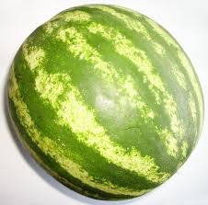  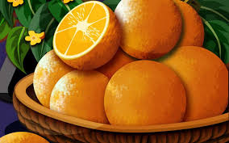  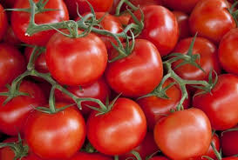  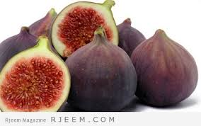  اِشْتَرَيْتُ و وَ وَ  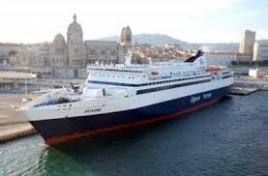  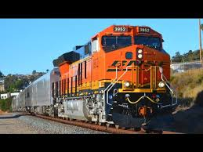  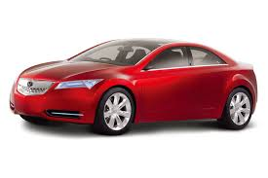  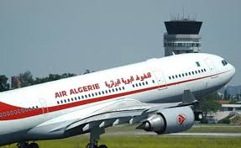  مِنْ وَسَائِلِ النَّقْلِ وَ وَ وَ وَ
تعليمات الإعداد:  نعيد استعمال إحدى جمل التمرين رقم 7 مع وضع الكلمات /الصور في ترتيب آخر  تعليمات الاستعمال:  تمرين التدريب الجماعي:الهدف منه-بالنسبة للتلميذ الذي يقرأ-أن يتمكن من الوصول إلى نطق سليم وسريع للكلمات محترما في الوقت ذاته وتيرة الجملة ،تتطلب هذه العملية تزامنا بين التلميذين ومزيدا من التعاون فيما بينهما لأن القراءة السليمة سترتبط أيضا بالتلميذ الذي يعرضالصور المتجانسة مع الكلمات  التلميذ الذي يعين الصور يرتبها بشكل مغاير للشكل المقترح ((الطماطم،التين،البطيخ))  بعد إنجاز التمرين يتبادل التلاميذ الأدوار  الجملة:اشتريت البطيخ والطماطم والتين.  في نهاية التمرين يطلب من ثنائي التطوع لإنجاز الوضعية بصوت مرتفع. | 8-يُشِيرُ زَمِيلِي إِلَى الصُّوَرِ،وَأَنَا أَقولُ الْجُمْلَةَ كَامِلَةً،هَلْ قُلْتُهَا جَيِّدًا دُونَ تَرَدُّدٍ؟  اِشْتَرَيْتُ وَ وَ
تعليمات الإعداد:  عدد الجمل 4 يتم فيها التناوب بين حرفي التاء والطاء.  التنويع في تنغمات الجمل:(استفهامية،إخبارية،تعجبية) | 9-أَضَعُ سَطْرًا تَحْتَ الْمَقَاطِعِ الَّتِي تَشْمُلُ حِرْفَ التَّاء(ت) وَ الْمَقَاطِعِ الّتِي تَشْمُلُ حَرْفَ الطَّاءِ(ط)،أُقَارِنُ إِجَابَتِي بِإِجَابَةِ زَمِيلِي،هَلْ وَجَدْتُ كُلَّ الْمَقَاطِعِ؟  تَلْبَسُ أَمِينَةُ/ فُسْتَانًا أَنِيقًا..  يَلْبَسُ طَارِقُ/مِعْطَفًا طَوِيلًا.  مَاأَلَذَّ مَذَاقَ/الْبُرْتُقَالَةِ!  مَنْ يَقْطِفُ/الْبَطِّيخَ؟

تعليمات الإعداد:  التحضير على الألواح للكلمات التي تتضمن حرفي التاء(ت)والطاء(ط)والتي سيكتبها التلاميذ على البطاقة في التمرين 11.  كلمات للإملاء:(طبيب،المدرسة،أمينة،قرأت،خديجة،قصة،طريفة،رشت،العطر)  تعليمات الاستعمال:  هذا التمرين يهدف إلى تحضير الكلمات المتضمنة حرفي التاء(ت)والطاء(ط) والتي ينبغي على التلاميذ كتابتها على البطاقة في التمرين 11. | 10-أَسْتَمِعُ وَأَكْتُبُ عَلَى لَوْحَتِي ثُمَّ أُقَارِنُ إِجَابَتِي بِإِجَابَةِ زَمِيلِي،هِلْ كَتَبْتُ الْكَلِمَاتِ جَيِّدًا؟  زَرَنَا طَبِيبُ الْمَدْرَسَةِ/وَفَحَصَ أَمِينَةَ.  قَرَأَتْ خَدِيجَةُ/قِصَّةً طَرِيفَةً.  رَشَتْ الْعَرُوسُ الْعِطْرَ عَلَى قَرِيبَاتِهَا.
تعليمات الإعداد:  جملة أو جملتان منعزلتان تشملان حرفي التاء(ت)والطاء(ط).  تعليمات الاستعمال:  الهدف الأساسي من هذا التمرين هو تمكين كل التلاميذ من إنهاء العمل بنجاح ولهذا تم تدريبهم على كتابة الكلمات على الألواح في التمرين رقم 10 ويكَلف التلاميذ المتطوعون بقراءة الجملة.  قَرَأَتْ خَدِيجَةُ/قِصَّةً طَرِيفَةً.  رَشَتْ الْعَرُوسُ الْعِطْرَ عَلَى قَرِيبَاتِهَا.  اختيار جملتين من التمرين رقم 10. | 11-أنقل ثم أرسم،من أنجز أجمل الرسومات؟

